2019

Eduardo Ernesto Bocarruido Torres

CÁLCULO

14-1-2019

EA -Test

Contents

1. PREMISE 2

2. ESTRUCTURA DE DATA 2

3. GESTIÓN DE USUARIOS: 2

4. INVENTARIO DE PLANTILLAS 2

5. PROCESO DE CARGA 2

6. PROCESO DE CONSULTA 2

7. PROCESO DE ENVIO Y CONTROL 4

8. PROCESO DE CUMPLIMENTACION DE INFORMACION 4

9. FLUJO DE ESTADOS 5

# PREMISAS

* Análisis de los datos que componen la data.
* La data por reajustar es extraída del Core del Cliente en la estructura requerida por la Microsolución.
* La data contiene información a nivel de póliza y asegurado.

# ESTRUCTURA DE DATA

* Fichero con la estructura de los datos de pólizas a reajustar.
* Estructura de la información económica.

# GESTIÓN DE USUARIOS:

* Asignación de rol (Compañía o Externo).
  + Nivel de visualización (visualizara lo que cuelgue de él, según la estructura).
  + Nivel de permisos (Acciones posibles a realizar).

# INVENTARIO DE PLANTILLAS:

Dentro del menú de la Microsolución existirá una opción para consultar el inventario de plantillas y poder previsualizar las mismas.

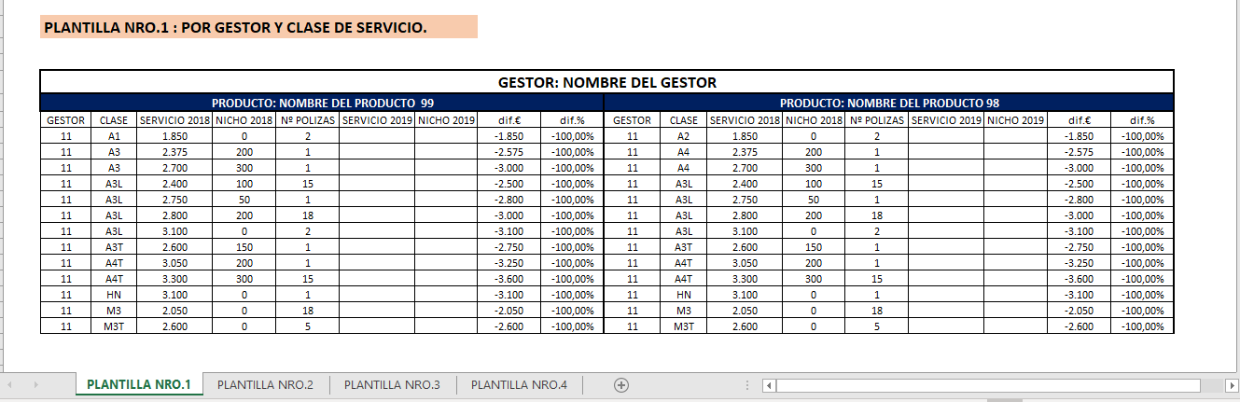

# PROCESO DE CARGA

* + Definición del modelo de datos en la BBDD de la Microsolución.
  + Proceso para la carga de datos.
  + Estados de la carga.
  + Control de errores de carga general.
  + Consulta de los procesos realizados y estado de estos.

# PROCESO DE CONSULTA

* Consulta Control Cartera:
  + Por Producto.
  + Por Gestor.

En el resumen de información debe mostrarse:

* Gestor.
* Producto.
* Fecha de envió.
* Estado.
* Fecha de último estado. (adicional habría que evaluar la posibilidad de incluir bitácora de estados).
* Nro. De Pólizas.
* 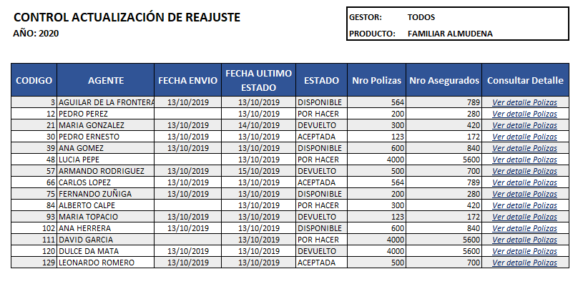Nro. De Asegurados.
* Descarga del detalle de las pólizas por cada grupo de información.

A lo que se refiere este punto es que al pinchar sobre el grupo de póliza tendría la posibilidad de descargar el detalle completo en Excel.

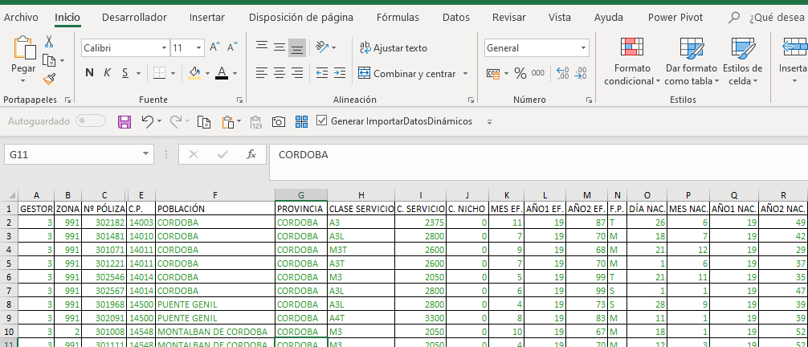



# PROCESO DE ENVIO Y CONTROL

Desde la Consulta de Control definida en el punto anterior, el usuario podrá:

* 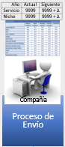Previsualizar plantillas vacías disponibles en el inventario.
* Generar plantillas seleccionando alguno de los modelos

disponibles (según inventario de plantillas).

* Previsualizar plantilla rellena según modelo escogido,

permitiendo las siguientes acciones:

* + - * Consultar
      * Modificar
      * Exportar
      * Importar
      * Enviar
  + Proceso de envió de notificación mediante e-mail al Inspector y

Gestor (simultaneo y separado).

# PROCESO DE CUMPLIMENTACION DE INFORMACION

El Mediador/Mediador grupo consulta la cartera por producto disponible a cumplimentar.

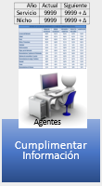La funcionalidad permite:

* Previsualizar la plantilla permitiendo las siguientes acciones:
  + Consultar
  + Modificar
  + Exportar
  + Importar
  + Enviar
* Proceso de envió de notificación mediante e-mail a la compañía.

# FLUJO DE ESTADOS

Los Flujo de estados:

* Tras la notificación vía email 🡪 Disponible
* Cuando el gestor modifica la información 🡪En progreso
* Cuando el gestor termine de rellenarla y pulsa el enviar 🡪Cumplimentada
* Si:
  + - * La compañía está de acuerdo 🡪Aceptada
      * La compañía no está de acuerdo 🡪 Devuelto

